Муниципальное дошкольное образовательное учреждение детский сад комбинированного вида № 3 «Звездочка»

Паспорт
младшей группы № 2
«Непоседы»

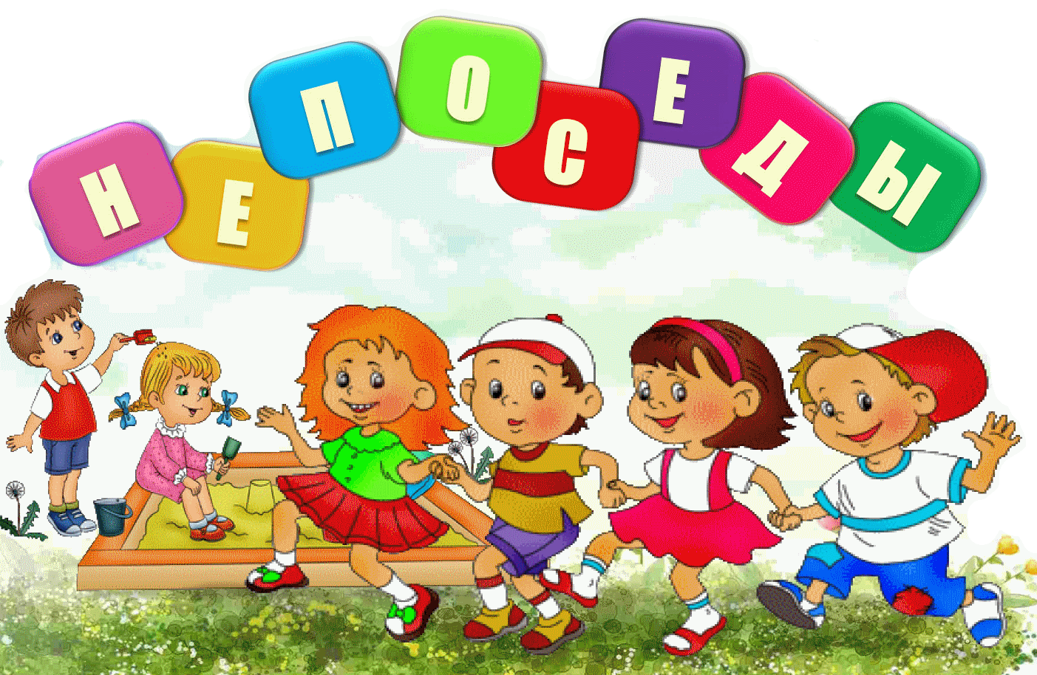

г. Талдом
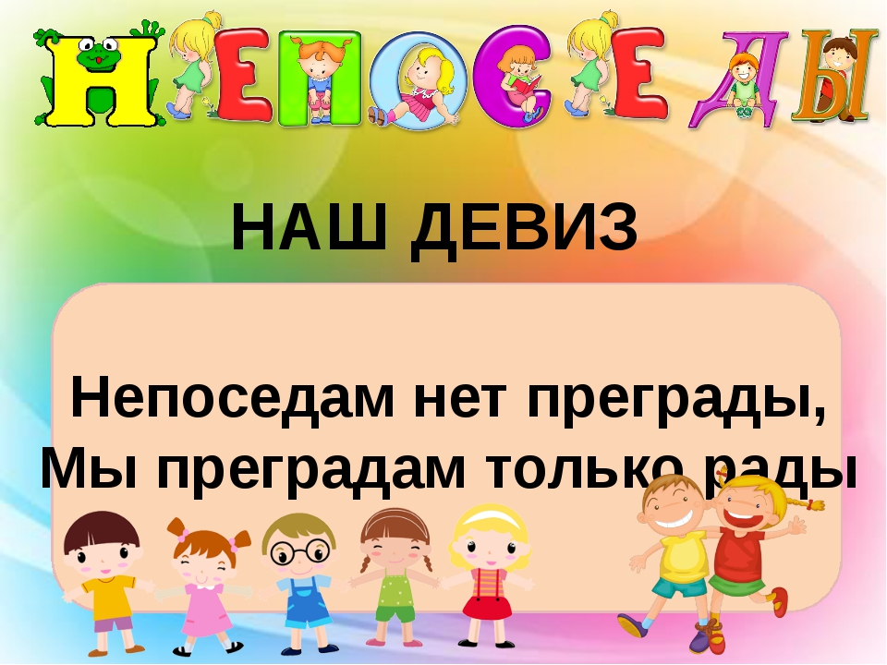

Работники группы
Воспитатели:
Бернада Татьяна Николаевна

Моисеева Екатерина Николаевна

Младший воспитатель:
Исакова Татьяна Ивановна

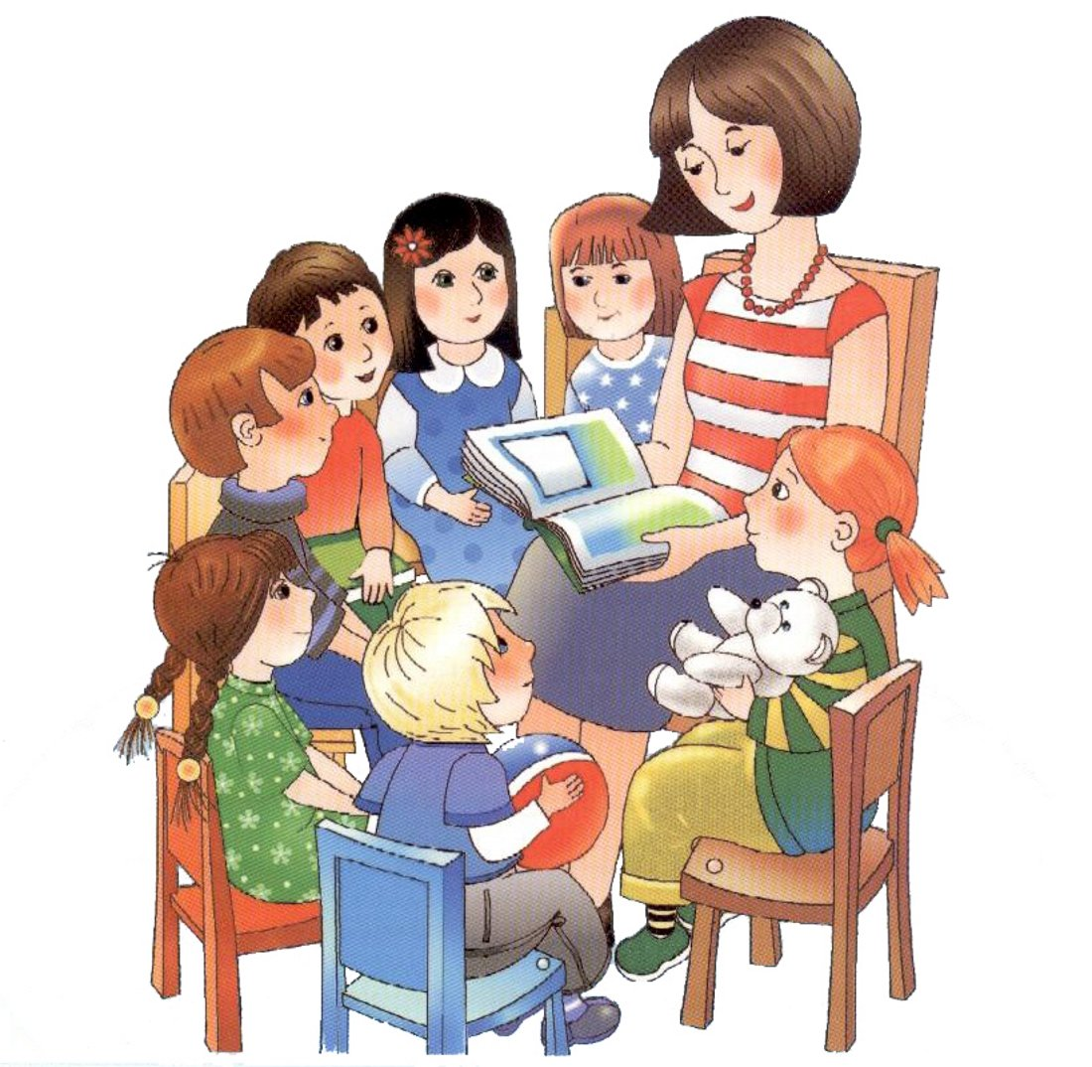
Сведения о воспитателях
Бернада Татьяна Николаевна
Образование: высшее
Стаж работы: 16 лет
Педагогический стаж 6 лет
Квалификационная категория: высшая
Сведения о курсовой подготовке:
1.«Современные подходы к воспитанию и развитию детей дошкольного возраста в условиях реализации ФГОС» АНОО ДПО Академия образования взрослых «Альтернатива» г. Киров с 01.03.2018 – 15.03.2018, 72 часа.
2.«Познавательно-исследовательская деятельность экологического содержания в условиях реализации ФГОС дошкольного образования», ГБОУ ВО МО АСОУ г. Москва, 14.03.2018-18.04.2018, 72 часа.
3.«Первая (доврачебная) помощь в образовательной организации», АНО ДПО «Среднерусская академия современного знания» г. Калуга, 04.09.2018 – 04.10.2018, 72 часа.
4.«Использование информационно-коммуникативных технологий и современного учебного оборудования в дошкольном образовании в условиях реализации ФГОС», АНОО ДПО Академия образования взрослых «Альтернатива» г. Киров, 01.10.2018 – 15.10.2018, 72 часа.

Моисеева Екатерина Николаевна
Образование: Среднее профессиональное
Стаж работы: 19 лет
Педагогический стаж 1 год

РЕЖИМ ДНЯ
младшая группа

Приход детей в детский сад, свободная игра, самостоятельная деятельность | 7.00-8.20
Подготовка к завтраку, завтрак | 8.20-8.55
Игры, самостоятельная деятельность детей | 8.55-9.20
Организованная образовательная деятельность, занятия со специалистами | 9.20-10.00
Второй завтрак | 10.00-10.10
Подготовка к прогулке, прогулка | 10.10-12.05
Возвращение с прогулки, самостоятельная деятельность | 12.05-12.20
Подготовка к обеду, обед | 12.20-12.50
Подготовка ко сну, дневной сон | 12.50-15.00
Постепенный подъем, самостоятельная деятельность | 15.00-15.25
Полдник | 15.25-15.35
Игры, самостоятельная и организованная детская деятельность | 15.35-16.10
Подготовка к прогулке, прогулка | 16.10-16.50
Возвращение с прогулки | 16.50-17.00
Подготовка к ужину, ужин | 17.00-17.20
Самостоятельная деятельность, уход домой (или в дежурную группу) | 17.20-19.00

СЕТКА ЗАНЯТИЙ

Понедельник: 1. Развитие речи 09.20 – 09.35

2 половина дня: 1. Музыка 15.50 – 16.05

Вторник: 1.Музыка 09.15 – 09. 30

2. Рисование (худ. – эстет. развитие) 09.40 – 09. 55

Среда: 1. Физическая культура 09.10 – 09.25

2. ФЭМП (познание) 09.35 – 09.50

2 половина дня: Вечер развлечений

Четверг: 1. Аппликация (Лепка)
художественно-эстет. развитие 09.20 – 09.35

2. Занятие с психологом 09.45 – 10.00

3. Физическая культура (на воздухе)

Пятница: 1. Познание (ознакомление с пред. и
соц. окружением, ознакомление с природой 9.20 – 9.35

2. Физическая культура 15.50-16.05

СПИСОК ДЕТЕЙ
младшая группа № 2 «Непоседы»

№  п/п | Ф.И. ребенка
1. | Айзятов Ильназ
2. | Артамонов Назар
3. | Банюков Святослав
4. | Бугрова Полина
5. | Буйнова Альбина
6. | Гаврильченко Виталина
7. | Гулькова Варя
8. | Евдокимов Артем
9. | Жучков Дима
10. | Залилова Ира
11. | Киселев Михаил
12. | Кривоус Анна
13. | Махмудов Георгий
14. | Медведева Вика
15. | Сафронов Мирон
16. | Крушевская Алиса
17. | Седышев Тимофей
18. | Сладков Влад
19. | Смертина Вика
20. | Филимонов Андрей

КАРТА УЧЕТА РАССАЖИВАНИЯ ЗА СТОЛАМИ
младшая группа № 2
№  п/п | Ф.И. ребенка |  |  | Рост в см. |  | Группа мебели
1. | Айзятов Ильназ |  |  | 96 |  | 0
2. | Артамонов Назар |  |  | 97 |  | 0
3. | Банюков Святослав |  |  | 94 |  | 0
4. | Бугрова Полина |  |  | 101 |  | 1
5. | Буйнова Альбина |  |  | 100 |  | 1
6. | Гаврильченко Виталина |  |  | 100 |  | 1
7. | Гулькова Варя |  |  | 99 |  | 0
8. | Евдокимов Артем |  |  | 89 |  | 0
9. | Жучков Дима |  |  | 102 |  | 1
10. | Залилова Ирина |  |  | 108 |  | 1
11. | Киселев Михаил |  |  | 97 |  | 0
12. | Кривоус Анна |  |  | 101 |  | 1
13. | Крушевская Алиса |  |  | 97 |  | 0
14. | Махмудов Георгий |  |  | 105 |  | 1
15. | Медведева Вика |  |  | 87 |  | 0
16. | Сафронов Мирон |  |  | 105 |  | 1
17. | Седышев Тимофей |  |  | 99 |  | 0
18. | Сладков Влад |  |  | 98 |  | 0
19. | Смертина Вика |  |  | 97 |  | 0
20. | Филимонов Андрей |  |  | 96 |  | 0
21.
22.
Группа роста детей (мм) |  | Группа мебели | Высота стола |  | Высота стула
До 850 |  | 00 | 340 |  | 180
От 850 до 1000 |  | 0 | 400 |  | 220
1000-1150 |  | 1 | 460 |  | 260
1150-1300 |  | 2 | 520 |  | 300
1300-1450 |  | 3 | 580 |  | 340

Наличие дневного света в игровой зоне – 2 окна.
Напольное покрытие – линолеум.
Групповая, спальня, туалетная комната и буфетная, раздевалка оснащены всем необходимым современным оборудованием, соответствующим санитарным нормам.
Групповая, спальня и раздевалка проветривается и кварцуется в соответствии с графиком.

Нормативно-правовая и методическая база
1) Закон РФ «Об образовании»
2) Новый СанПиН 2.4.1.2660-13 «Санитарно-эпидемологические требования к устройству, содержанию и организации режима работы в дошкольных организациях.».
3) Федеральный Государственный образовательный стандарт дошкольного образования».
4) Конвенция о правах ребенка.

Учебно-методический комплекс, используемый в группе в учебном году
1.Основная общеобразовательная программа дошкольного образования «От рождения до школы» под ред. Н.Е. Вераксы, Т.С. Комаровой, М. А. Васильевой. Москва, Мозаика Синтез, 2017 г. – 368 с.
2.Методические пособия к программе:
Перечень пособий:
- Ознакомление с предметным и социальным окружением. Младшая группа (3-4 лет), О. В. Дыбина.
- Формирование элементарных математических представлений. Младшая группа (3-4 лет), И. А. Помораева, В. А. Позина.
- Развитие речи в детском саду. Младшая группа (3-4 лет), В.В. Гербова.
- Изобразительная деятельность в детском саду Младшая группа (3-4 лет), Т. С. Комарова.
- Ознакомление с природой в детском саду. Младшая группа (3-4 лет), О. А. Соломенникова.
- Физическая культура в детском саду. Младшая группа (3-4 лет), Л. И. Пензулаева.
- Развитие игровой деятельности. Младшая группа (3-4 лет), Н. Ф. Губанова.

Раздевалка.
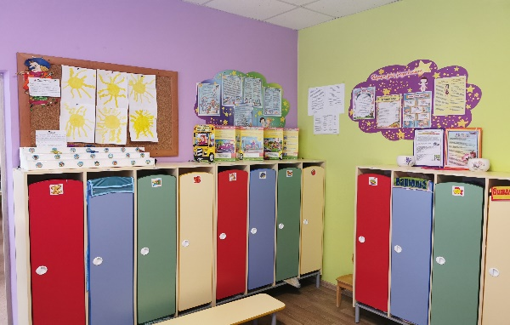
Предполагаемые цели: обучение детей навыкам самообслуживания.
Осуществление педагогического просвещения родителей, консультационной
помощи семье.
Оборудование помещения:
1. Сушилка для одежды и обуви
2. Шкафчики для одежды (21 шт.)
3. Скамьи для сидения при одевании (4 шт.)
4. Родительский уголок: меню, тетрадь утреннего приема; советы воспитателей (консультации).
5. Информационный стенд для родителей
6. Стенд «Наше творчество»
7. Ящик для хранения рисунков детей
8. Выставка лепки
9. Тюль – 3 шт.

Комната для умывания, туалетная комната.

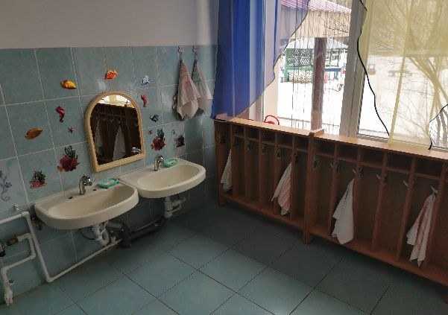
Предполагаемые цели: Обучение навыкам самообслуживания, развитие культурно – гигиенических навыков. Формирование навыков опрятности, трудовых навыков. Развитие способности оказания помощи взрослым.
Оборудование помещения:
1. Зеркало (1 шт.)
2. Раковины (2 шт.)
3. Мойка для мытья ног (1 шт.)
4. Унитаз (2 шт.)
5. Маркированные шкафчики для полотенец 3 шт. по
6. Шкаф для хранения моющих средств (1 шт.)
7. Шкаф для хранения инвентаря (1 шт.)
8. Мыльницы (2 шт.)
9. Тюль – 1 шт.

Групповая.
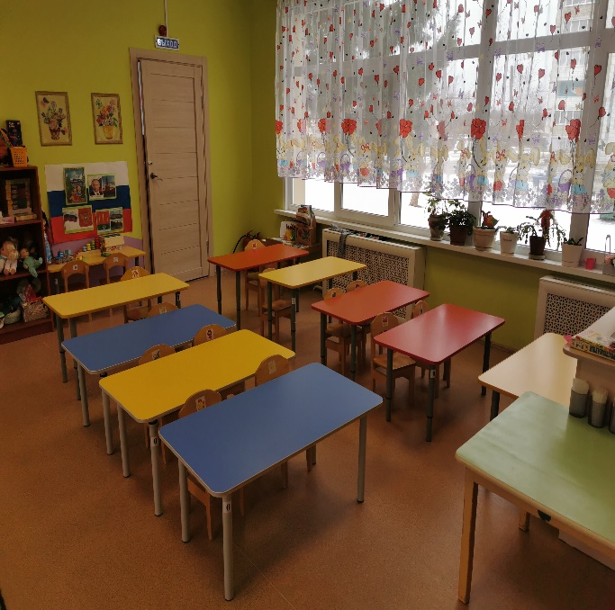
Групповая комната включает в себя несколько центров: центр двигательной-физической активности, центр строительно-конструктивных игр, центр познавательной деятельности, центр безопасности, центр дополнительного образования для девочек и отдельно для мальчиков, центр театра, творчества и природы, центр патриотического воспитания, центр художественного развития, центр книги.
Предполагаемые цели: обеспечение комфортного проживания детьми периода дошкольного детства. Формирование трудовых навыков. Развитие способности оказания помощи взрослым
1. Столы маркированные (11 шт.)
2. Стулья детские, маркированные в соответствии с ростом детей (20 шт.)
3. Письменный стол воспитателя (1 шт.)
4. Шкаф воспитателя
5. Ковровое покрытие (1 шт.)
6. Доска настенная магнитная – 1 шт.
7. Проектор – 1 шт.
8. Экран – 1 шт.
9. Шкафы-полки для игрушек и дидактических игр.
10. Тюль – 2 шт.

Центр двигательной активности

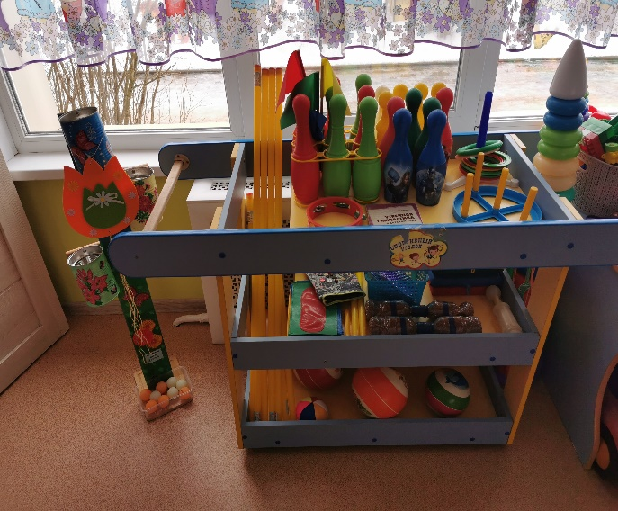
Предполагаемые цели: формирование основ двигательной культуры.
Оборудование помещения:
1. Мячи разного оттенка (6 шт.)
2. Массажные мячи (1 шт.)
3. Флажки – 10 шт.
4. Дидактический материал «Спорт. Виды спорта»
5. Скакалки – 5 шт.
6. Мешочки с песком – 10 шт.
7. Гантели детские с гречкой – 4 шт.
8. Гимнастические обручи разных размеров – 8 шт.
9. Бубен большой – 1 шт.
10. Массажная дорожка, массажные следочки
11. Массажёры – 3 шт.
12. Атрибуты для развития дыхания
13. Маски для подвижных игр
14. Мягкие дорожки, дорожки для ходьбы
15. Корзина для метания
16. Кольцеброс (2 шт)
17. Бадминтон (1 шт.)
18. Боулинг (1 шт.)
19. Гимнастические палки ( большие -5 шт.), (средние – 5 штук), (маленькие 2 шт.)
20.Дополнительная методическая литература:
- Харченко Т. С. Утренняя гимнастика для детей 3-5 лет.
- Физкультурные занятия, игры и упражнения на прогулке.

Центр строительно-конструктивных игр

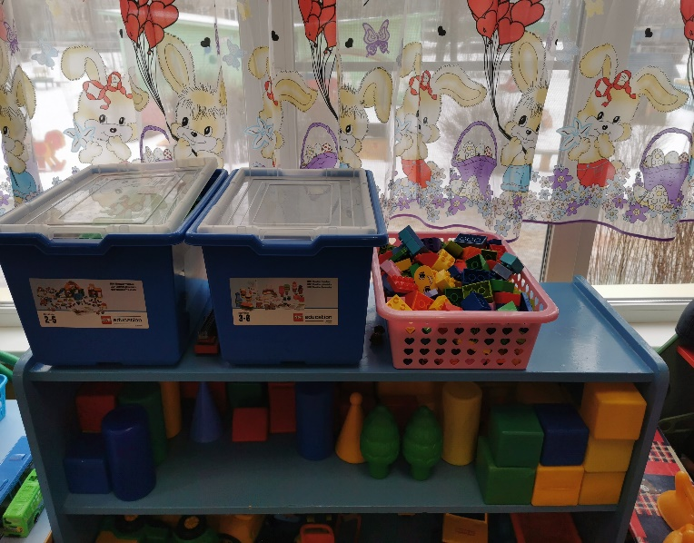
Предполагаемые цели: развивать представления об основных свойствах объемных геометрических фигурах и приобретение умений воссоздавать знакомые предметы на горизонтальной плоскости; находить соответствия и отличия и воспроизводить эмоции.
Оборудование помещения:
- Кирпичики (деревянный, 40 шт.)
- Крупный строительный конструктор
- Строительный конструктор «Школа»
- Конструктор «LEGO» (ферма)
- Конструктор «LEGO» (кафе)
- Конструктор «LEGO» (забавные человечки)
- Конструктор «TOOL»

Центр безопасности.

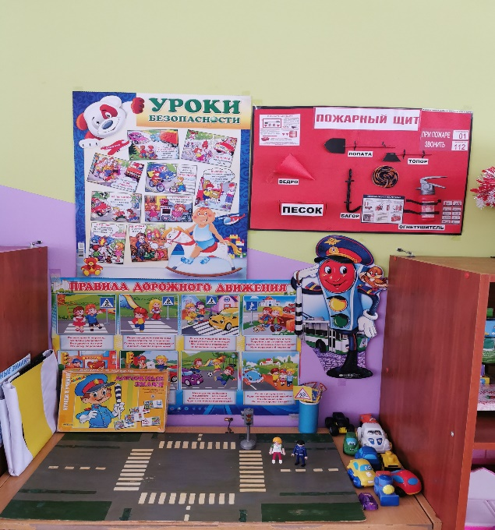
Предполагаемые цели: систематизировать знания детей о дорожном движении и о соблюдении его правил, воспитывать культуру поведения на улице и в общественных местах.
Оборудование помещения:
1. Макет перекрёстков и улицы
2. Дорожные знаки
3. Демонстрационные картинки
4. Мелкие фигурки людей для обыгрывания
5. Настольные и дидактические игры по ПДД
6. «Автосервис»: транспорт мелкий, средний, крупный. Машины легковые и грузовые, спецтехника, вертолет, самолет, подъемный кран, лодка, катер, железная дорога
7. Фуражка инспектора ГИБДД, жезл
8. Рули – 2 шт.
9. Макет светофора
10. Плакаты по теме «Правила дорожного движения»
Дидактические игры по теме «Правила дорожного движения», ОБЖ
11. Картинки по ОБЖ «Опасные ситуации на улице», « Опасные ситуации дома»
12. Раскраски: «Транспорт»
13. Пешеходный переход.

Центр патриотического воспитания

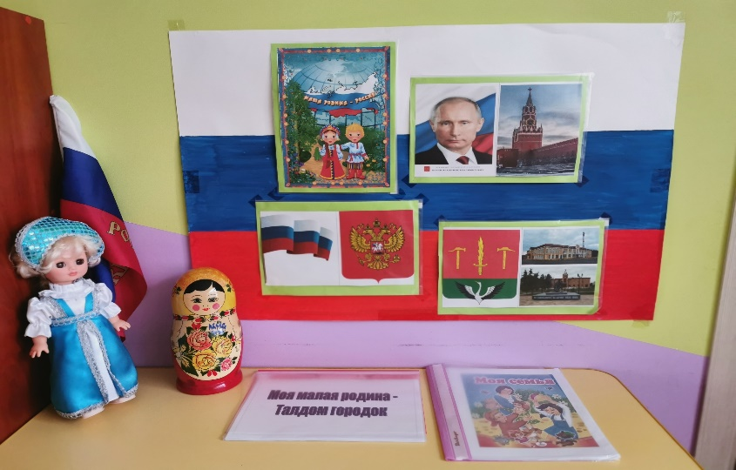

Центр развивающих игр

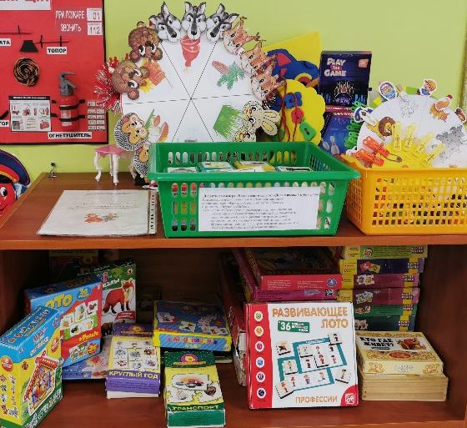
1. Лото «Овощи, ягоды, фрукты», «Профессии»
2. Игра-ассоциации:
«Транспорт», «Круглый год», «Мамы и детки», «Кто где живет»
3. Развивающие игры:
«Ребятам о зверятах (в лесу)»
«Ребятам о зверятах (в доме)»
«Что изменилось»
«Дорожные знаки»
«Мама, папа и я»
«Умные машины»
«Учимся сравнивать»
«Раз, два, три четыре»
«Большой – маленький»
«Собираем урожай»
4. Домино «Транспорт»
5. Дидактический кубик слов «Назови одним словом»
6. Настольный Мини-боулинг»
7. Игра на круге:
«Чей хвост?»
«Кто что ест?
«Какая профессия»
8. Игра с прищепками:
«Солнышко»
«Ежик»
9. Картонный пазл:
«Король Лев»
«Тачки»
«Белоснежка и семь гномов»
«Леопольд»
«Лесные животные»
«Киска»
«Долматинцы»
«Белочка»
10. Махi – пазлы:
«Теремок»
«Лесные животные»
«Любимые игрушки»
11. Пазл деревянный (маленький):
«Зайка»
«Корова»
«Слон»
«Бабочка»
12. Пазл деревянный (большой): Сказка «Репка»
13. Мягкий пазл «Автомобиль и катер»
14. Игра «Одень Мишку»
15. Игровой набор «Балансирующие блоки»
16. Шнуровка «Дерево»

Центр музыкального воспитания

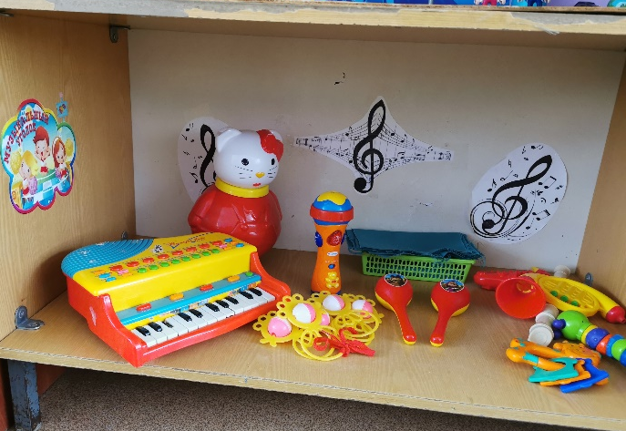

1. Музыкальные инструменты: дудочки, бубен, металлофон, маракасы
2. Звучащие игрушки: погремушки, колокольчики, трещетки
3. Незвучащие игрушки: гитара, балалайка, пианино, микрофон
4. Платочки для танцев

Центр книги
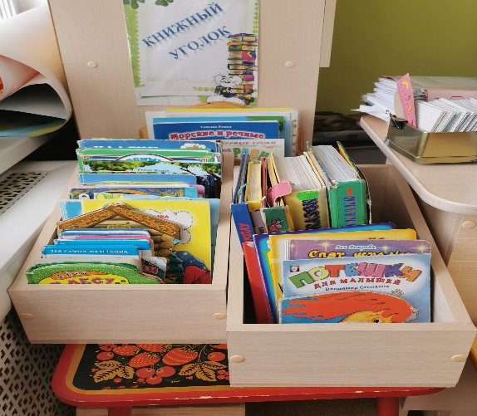
Предполагаемые цели: систематизировать знания сказочными персонажами и на примере героев привить правильное понимание плохого и хорошего.
Оборудование помещения:
- Изд. Малыш «Кто живет в пруду»;
-Любимые русские сказки малышам;
- Большая книга сказок;
- С. Маршак «Курочка Ряба и десять утят»;
- М. Покровская «Погуляем вместе»;
- З. Петрова «Спят усталые игрушки»;
- В. Драгунский «Денискины рассказы»;
- Объемная книга: «Зайчики идут в школу»;
- В. Степанов «Потешки для малышей»;
- Л. Уланова «В лесу»;
- Русские народные сказки:
«Сестрица Аленушка и братец Иванушка»
« Гуси-лебеди»
« Три медведя»
« Колобок»
«Заюшкина избушка»
«Царевна – Несмеяна»
«Морозко»
«Лиса, заяц и петух»
«Вершки и корешки»
«Снегурочка»
«Царевна-Лягушка»
- Мультсказки:
«Песенка мышонка»
«Пятачок»
«Кто самый красивый?»
«Белая шкурка»
«Как найти клад»
«Кубик и Тобик»
«Заяц Коська и Родничок»
«Подушка для солнышка»
«Три дровосека»
- Агния Барто «Мой пес».
- Корней Чуковский «Бармалей».
- Корней Чуковский «Мойдодыр».
- Корней Чуковский «Ёлка».
- Корней Чуковский «Тараканище».
- Корней Чуковский «Телефон».
- Корней Чуковский «Чудо-дерево».
- Корней Чуковский «Айболит»
- Корней Чуковский «Муха-Цокотуха»
- Изд. Фламинго «Маша и медведь».
- Изд. Детский мир «Моя семья».
- Оксана Иванова «Загадки о зверятках».
- Инна Ищук «Кто большой, кто маленький».
- Инна Ищук «Радуга»
- Изд. ПРОФ-ПРЕСС «Лесные загадки».
- Татьяна Сенчищева «Мышкины проказы».
- Изд. ЛИНГ-БУК «Песенки».
- Татьяна Коваль «Домашние животные».
- П. Синявский «Стихи для малышей» «Зеленая аптека».

Центр игр
1. Мебель: столик, табуретки, полки
2. Игровая мебель: «Кухня»: посуда (тарелки, кастрюли, чашки, ложки, вилки, ножи, сковородки), разделочная доска, набор овощей для разрезания, миксер
3. Атрибуты для сюжетно-ролевых игр: «Больница», «Парикмахерская», «Дом», «Магазин», «Шофер», «Строители»

Сюжетно-ролевая игра «Парикмахерская»:

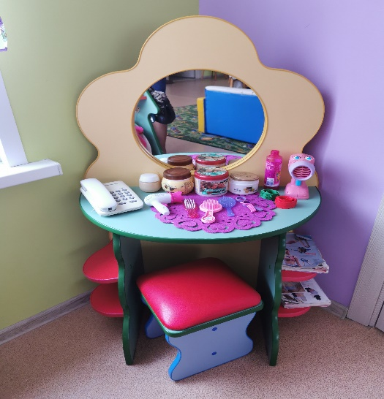

1. Фен – 3 шт.
2. Набор парикмахера – 1 шт.
3. Телефон – 1 шт.

Сюжетно-ролевая игра «Магазин», «Аптека»:

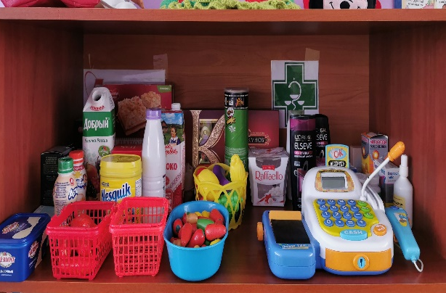
1. Касса
2. Кондитерские изделия
3. Хлебобулочные изделия
4. Корзины
5. Предметы-заместители
6. Овощи, фрукты

Сюжетно-ролевая игра «Больница»:

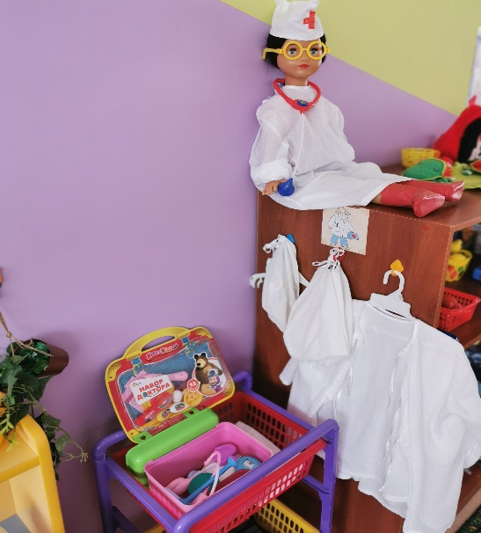
1. Медицинские халаты и шапочки
2. Наборы доктора - 2 шт.
3. Сотовые телефоны

Сюжетно-ролевая игра «Дом»:
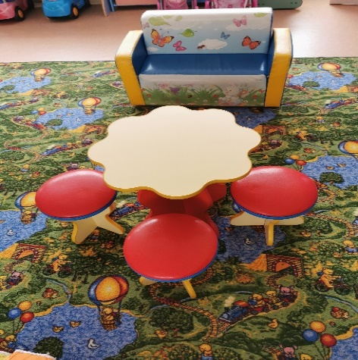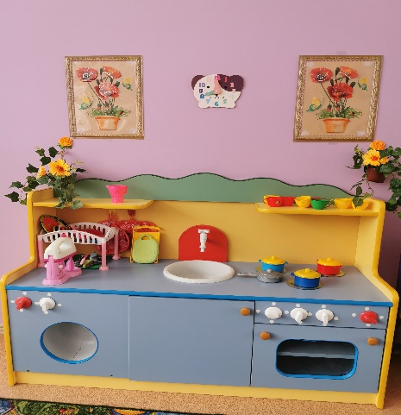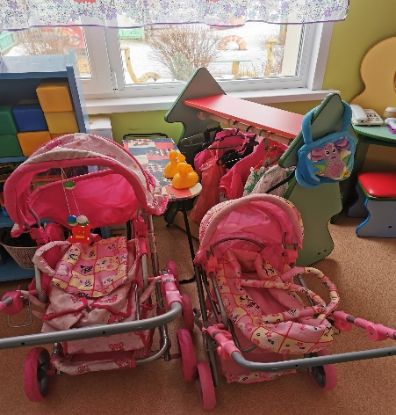
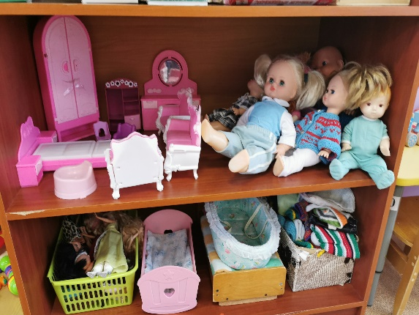
1. Комплект кукольной мебели
2. Игрушечная посуда: кухонная, чайная, столовая
3. Куклы, одежда для кукол
4. Коляски
5. Комплект пастельных принадлежностей для кукол
6. Гладильная доска, утюги

Сюжетно-ролевая игра «Шофер»:

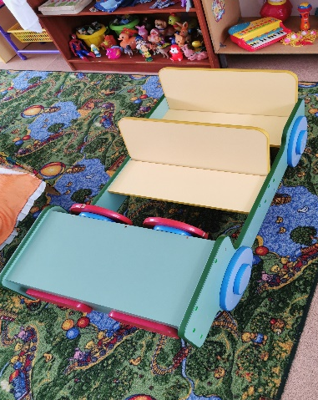
1. Рули – 2 шт.
2. Инструменты
3. Разнообразные машины
4. Фуражка регулировщика
5. Жезл, свисток
6. Светофор

Сюжетно-ролевая игра «Строители»:

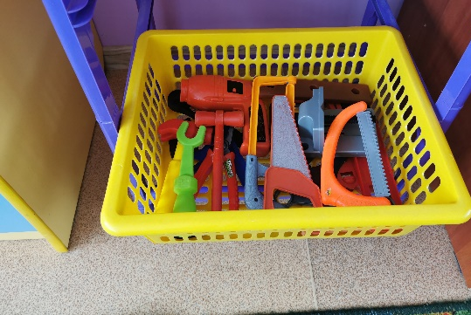
1. Строительный материал: крупный и мелкий
2. Строительные инструменты

Центр театра.

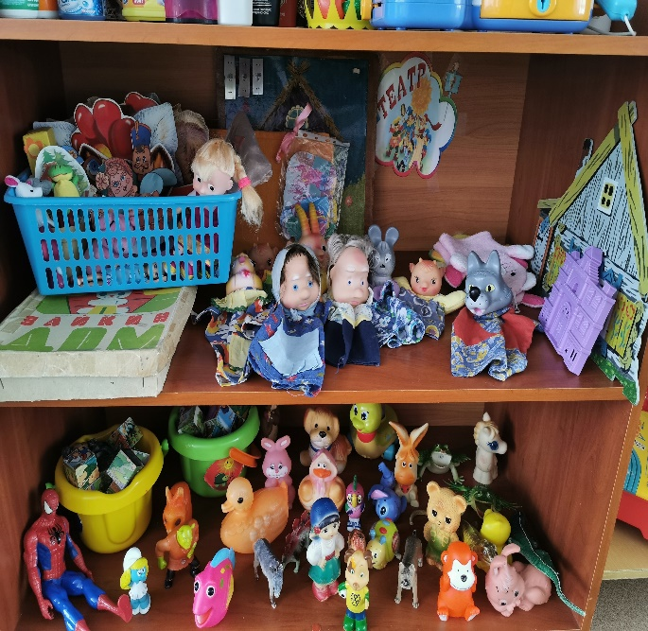
Предполагаемые цели: развитие речи и воображения.
Оборудование помещения:
1. Театр Би-ба-бо
2. Настольный театр
3. Пальчиковый театр
4. Варежковый театр
5. Театр на фланелеграфе
7. Маски
8. Шапочки
9. Бумажный конусный театр «Муха-Цокотуха»
10. Домик «Три поросенка»

Цент природы

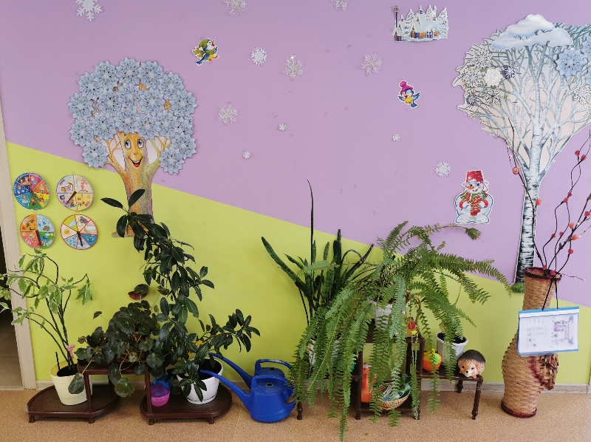
1. Комнатные растения
2. Паспорт комнатных растений
3. Календарь природы
4. Инвентарь для ухода за комнатными растениям (лейка, рыхлитель, тряпочки и т.д.)
5. Ящик для рассады, вазы для цветов;
6. Д/игры на ознакомление с окружающим.
7. Д/игры по экологии
8. Пейзажные картинки разных времён года
9. Альбом «Времена года»
10. Дидактическое дерево «Времена года»

Цент детского творчества

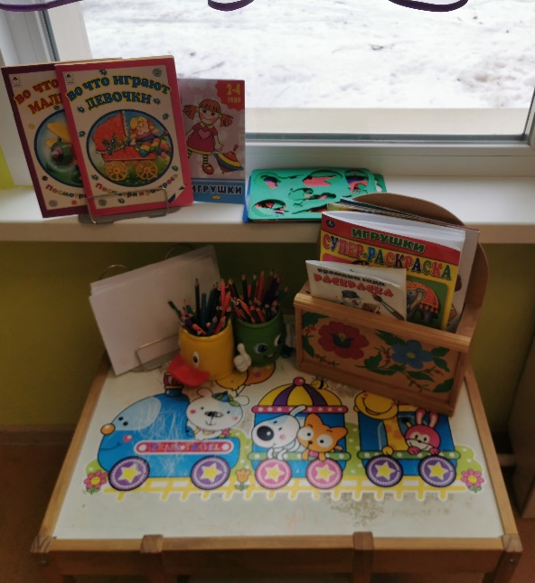
1. Материал для рисования: бумага для рисования, гуашевые краски, цветные карандаши, мелки, разные виды кисточек, баночки для воды
2. Нетрадиционные материалы: тычки для рисования, ватные палочки, набор штампов и штампов-роликов
3. Материал для лепки: пластилин, стеки, индивидуальные дощечки
4. Материал для аппликации и ручного труда: клей, кисти для клея, ёмкость под клей, салфетки, цветная бумага и картон, белый картон, подставки для кисточек
5. Образцы по аппликации, лепке, рисованию
6. Мольберт, магнитная доска.
7. Раскраски для мальчиков и для девочек
8. Иллюстрированный материал по изобразительному искусству (альбомы, открытки, наборы картинок)

Спальная комната
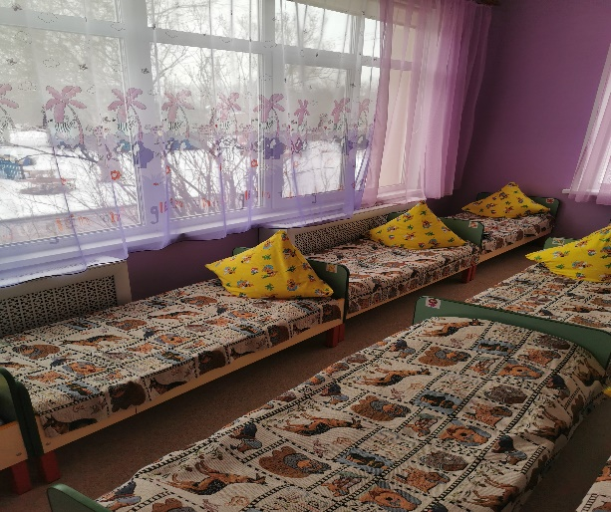
1. Маркированные кроватки - 21 шт.
2. Матрацы - 21 шт.
3. Подушки – 21 шт.
4. Одеяла – 21 шт.
5. Покрывала на кровати – 2 шт.
6. Шкаф для метод. литературы, дидактических игр и т.д.
7. Тумба
8. Кресло
9. Жалюзи - 5 шт.
10. Тюль – 2 шт.

Раздаточная
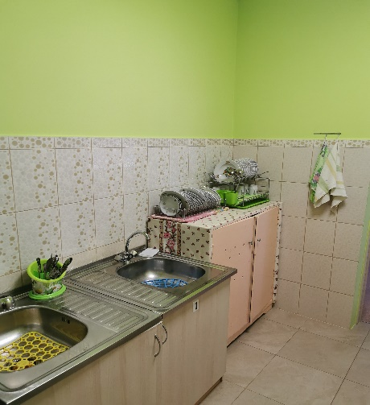
1. Шкаф для хранения посуды
2. Кастрюли
3. Поднос
4. Половники
5. Чайник для кипяченой воды
6. Тарелки
7. Бокалы
8. Ложки
9. Миски для салата, хлеба, подливы

